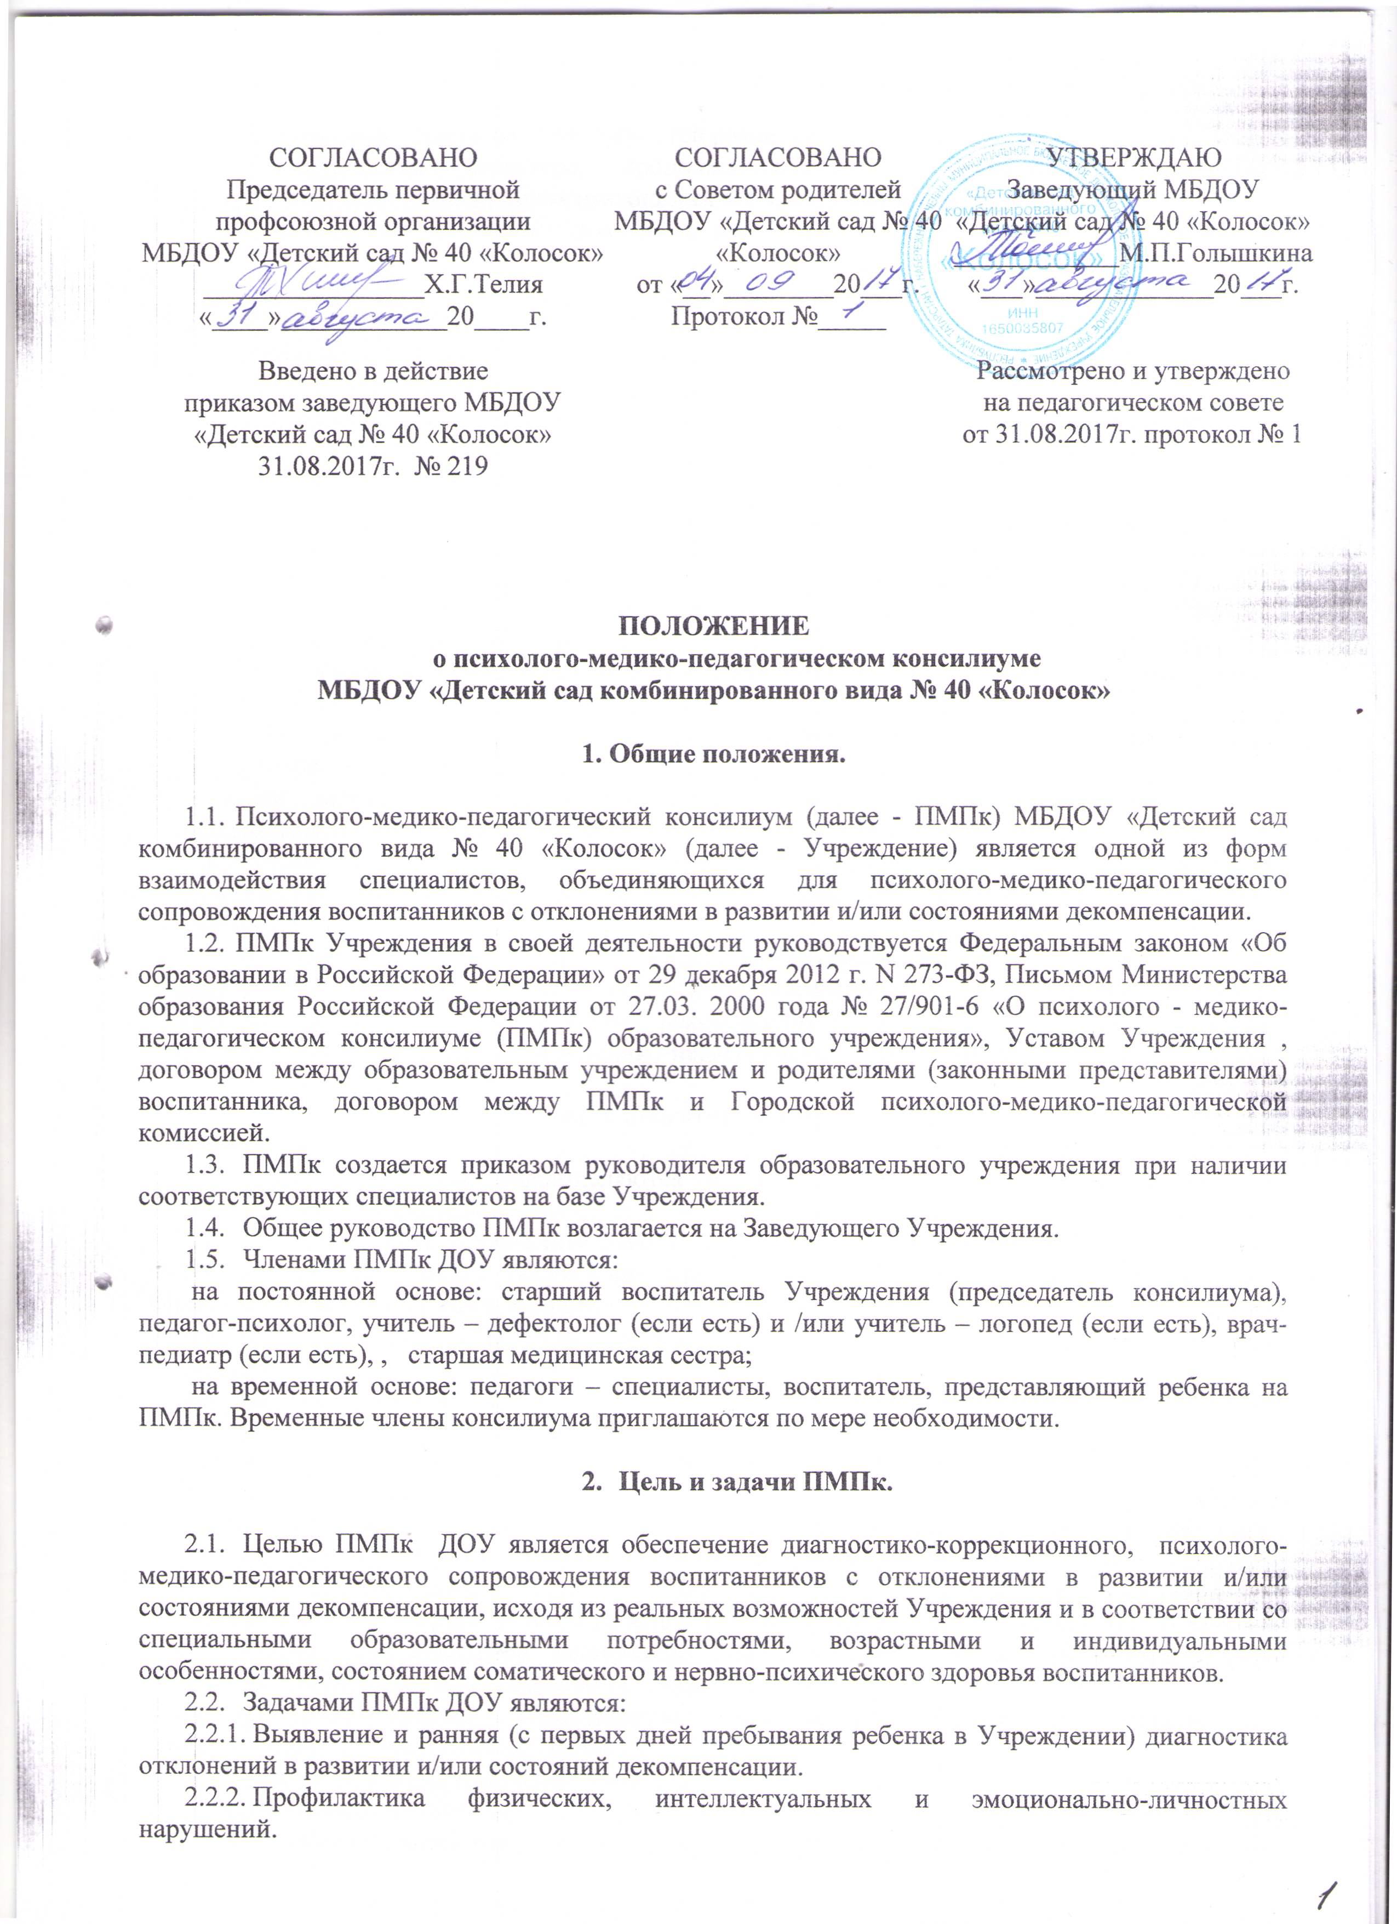
СОГЛАСОВАНО  Председатель первичной  профсоюзной организации  МБДОУ «Детский сад № 40 «Колосок»  ________________Х.Г.Телия  «____»____________20____г. | СОГЛАСОВАНО  с Советом родителей  МБДОУ «Детский сад № 40 «Колосок»  от «__»________20___г.  Протокол №_____ | УТВЕРЖДАЮ  Заведующий МБДОУ  «Детский сад № 40 «Колосок»  ____________М.П.Голышкина  «___»_____________20___г.
Введено в действие  приказом заведующего МБДОУ  «Детский сад № 40 «Колосок»  31.08.2017г. № 219 |  | Рассмотрено и утверждено  на педагогическом совете  от 31.08.2017г. протокол № 1

ПОЛОЖЕНИЕ
о психолого-медико-педагогическом консилиуме
МБДОУ «Детский сад комбинированного вида № 40 «Колосок»
1. Общие положения.

  - Психолого-медико-педагогический консилиум (далее - ПМПк) МБДОУ «Детский сад комбинированного вида № 40 «Колосок» (далее - Учреждение) является одной из форм взаимодействия специалистов, объединяющихся для психолого-медико-педагогического сопровождения воспитанников с отклонениями в развитии и/или состояниями декомпенсации.
  - ПМПк Учреждения в своей деятельности руководствуется Федеральным законом «Об образовании в Российской Федерации» от 29 декабря 2012 г. N 273-ФЗ, Письмом Министерства образования Российской Федерации от 27.03. 2000 года № 27/901-6 «О психолого - медико-педагогическом консилиуме (ПМПк) образовательного учреждения», Уставом Учреждения , договором между образовательным учреждением и родителями (законными представителями) воспитанника, договором между ПМПк и Городской психолого-медико-педагогической комиссией.
  - ПМПк создается приказом руководителя образовательного учреждения при наличии соответствующих специалистов на базе Учреждения.
  - Общее руководство ПМПк возлагается на Заведующего Учреждения.
  - Членами ПМПк ДОУ являются:
на постоянной основе: старший воспитатель Учреждения (председатель консилиума), педагог-психолог, учитель – дефектолог (если есть) и /или учитель – логопед (если есть), врач-педиатр (если есть), , старшая медицинская сестра;
на временной основе: педагоги – специалисты, воспитатель, представляющий ребенка на ПМПк. Временные члены консилиума приглашаются по мере необходимости.

- Цель и задачи ПМПк.

  - Целью ПМПк ДОУ является обеспечение диагностико-коррекционного, психолого-медико-педагогического сопровождения воспитанников с отклонениями в развитии и/или состояниями декомпенсации, исходя из реальных возможностей Учреждения и в соответствии со специальными образовательными потребностями, возрастными и индивидуальными особенностями, состоянием соматического и нервно-психического здоровья воспитанников.
  - Задачами ПМПк ДОУ являются:
    - Выявление и ранняя (с первых дней пребывания ребенка в Учреждении) диагностика отклонений в развитии и/или состояний декомпенсации.
    - Профилактика физических, интеллектуальных и эмоционально-личностных нарушений.
    - Выявление резервных возможностей развития.
    - Определение характера, продолжительности и эффективности специальной (коррекционной) помощи в рамках имеющихся в Учреждении возможностей.
    - Подготовка и ведение документации, отражающей актуальное развитие ребенка, динамику его состояния.
    - Специалисты, включенные в ПМПк, выполняют работу в рамках основного рабочего времени, составляя индивидуальный план работы в соответствии с реальным запросом на обследование детей с отклонениями в развитии и/или состояниями декомпенсации.

- Организация деятельности психолого-медико-педагогического консилиума.

  - Обследование ребенка специалистами ПМПк осуществляется по инициативе родителей (законных представителей) или сотрудников Учреждения с согласия родителей (законных представителей) на основании договора между Учреждением и родителями (законными представителями) воспитанников. Медицинский работник, представляющий интересы ребенка в Учреждении, при наличии показаний и с согласия родителей (законных представителей) направляет ребенка в детскую поликлинику.
  - Обследование проводится каждым специалистом ПМПк индивидуально с учетом реальной возрастной психофизической нагрузки на ребенка.
  - По данным обследования каждым специалистом составляется заключение и разрабатываются рекомендации.
  - На заседании ПМПк обсуждаются результаты обследования ребенка каждым специалистом, составляется коллегиальное заключение ПМПк.
  - Изменение условий получения образования (в рамках возможностей, имеющихся в Учреждении) осуществляется по заключению ПМПк и заявлению родителей (законных представителей).
  - При отсутствии в Учреждении условий, адекватных индивидуальным особенностям ребенка, а также при необходимости углубленной диагностики и/или разрешения конфликтных и спорных вопросов специалисты ПМПк рекомендуют родителям (законным представителям) обратиться в городскую психолого-медико-педагогическую комиссию (ПМПК).

- Порядок подготовки и проведения ПМПк.

  - Заседания ПМПк подразделяются на плановые и внеплановые, проводятся под руководством председателя.
  - Периодичность проведения ПМПк определяется реальным запросом Учреждения на комплексное, всестороннее обсуждение проблем детей с отклонениями в развитии и/или состояниями декомпенсации; плановые ПМПк проводятся не реже трех раза в год.
  - Председатель ПМПк ставит в известность родителей (законных представителей) и специалистов ПМПк о необходимости обсуждения проблемы ребенка и организует подготовку и проведение заседания ПМПк.
  - На период подготовки к ПМПк и последующей реализации рекомендаций ребенку назначается ведущий специалист: воспитатель группы или другой специалист, проводящий коррекционно-развивающее обучение или специальную (коррекционную) работу. Ведущий специалист отслеживает динамику развития ребенка и эффективность оказываемой ему помощи и выходит с инициативой повторных обсуждений на ПМПк.
  - На заседании ПМПк ведущий специалист, а также все специалисты, участвовавшие в обследовании и/или коррекционной работе с ребенком, представляют заключения на ребенка и рекомендации. Коллегиальное заключение ПМПк содержит обобщенную характеристику структуры псхофизического развития ребенка (без указания диагноза) и программу специальной (коррекционной) помощи, обобщающую рекомендации специалистов; подписывается председателем и всеми членами ПМПк.
  - Схема заседания предусматривает:
- организационный момент;
- заслушивание заключений специалистов, их дополнение ведущим специалистом, врачом и другими членами консилиума;
- собеседование с родителями;
- постановку психолого-педагогического диагноза;
- обмен мнениями и предложениями по коррекции развития;
- выработку рекомендаций;
- разработку программы индивидуальной коррекционной работы с ребенком.
  - Заключения специалистов, коллегиальное заключение ПМПк доводятся до сведения родителей (законных представителей) в доступной для понимания форме, предложенные рекомендации реализуются только с их согласия.
  - При направлении ребенка на городскую психолого-медико-педагогическую комиссию (ПМПК) копии коллегиального заключения ПМПк Учреждения, заключения специалистов прилагаются.В другие учреждения и организации заключения специалистов, коллегиальное заключение ПМПк Учреждения могут направляться только по официальному запросу.

5.О формах учета деятельности специалистов ПМПк и документации.

5.1. Документация ПМПк ДОУ состоит из:
- Журнала записи детей на ПМПк. (приложение 1)
- Графика плановых заседаний ПМПк.
- Журнала регистрации заключений и рекомендаций специалистов и коллегиального заключения и рекомендаций ПМПк по форме (приложение 2)
    - Карты развития обучающегося, воспитанника. К карте прилагаются: педагогическая характеристика;выписка из истории развития (анамнез ребенка);заключения специалистов ПМПк; коллегиальное заключение ПМПк; дневник динамического наблюдения с фиксацией а) времени и условий возникновения проблемы; б) мер, предпринятых до обращения в ПМПк, и их эффективности; в) сведений о реализации и эффективности рекомендаций ПМПк.

Приложение 1

№ п/п | Дата, время | Ф.И.О.  ребенка | Дата рождения  (число, месяц, год) | пол | Инициатор обращения | Повод обращения | График консультирования  специалистами

Приложение 2
№  п/п | Дата, время | Ф.И.О. ребенка | Возраст  (год, месяц рождения) | пол | проблема | Заключение специалиста  или коллегиальное заключение ПМПк | рекомендации | Специалист или состав ПМПк

Приложение 3

Протокол
заседания психолого-медико-педагогического консилиума.

- Общие сведения:
Ф.И.О. ребенка _________________________________________________________________________
Дата рождения ________________________________________________________________________
Адрес проживания _____________________________________________________________________
Телефон ______________________________________________________________________________

Сведения о родителях:
Мать __________________________________________________________________________________
Профессия_____________________________________________________________________________
Отец _________________________________________________________________________________
Профессия ____________________________________________________________________________

Кем и когда направлен на ПМПк ___________________________________________________________

- Краткие анамнестические сведения:
Течение родов ______________________________________________________________________________
Особенности родов_________________________________________________________________________
Психомоторное развитие___________________________________________________________________
Перенесенные заболевания_________________________________________________________________
__________________________________________________________________________________________
Особенности семейного воспитания__________________________________________________________
Раннее развитие _________________________________________________________________________
Соматический статус_____________________________________________________________________
Заключение педиатра_____________________________________________________________________
Заключение невропатолога ___________________________________________________________________
Заключение психиатра поликлиники _____________________________________________________________

- Результаты медико-психологического обследования в ДОУ №30 :
Особенности контакта ________________________________________________________________________
Поведение в процессе обследования_________________________________________________________
Наличие общих представлений о себе и окружающем______________________________________________
_______________________________________________________________________________________
Работоспособность _________________________________________________________________________
Особенности эмоционально-волевой сферы ____________________________________________________
Особенности познавательных процессов:
Восприятие _______________________________________________________________________________
Пространственная ориентация ______________________________________________________________
Внимание ________________________________________________________________________________
Память ___________________________________________________________________________________
Мышление ______________________________________________________________________________
Развитие моторики __________________________________________________________________________
Особенности личностной сферы ____________________________________________________________

Характеристика речевого развития ______________________________________________________________
Результаты педагогического обследования:
Краткая характеристика личности ребенка, взаимоотношения в коллективе, интересы, обучаемость и др.
(наблюдения учителя, воспитателя группы) _____________________________________________________
________________________________________________________________________________________
Результаты обследования психиатра ___________________________________________________________
- Особенности дефекта и его структура:________________________________________________________
________________________________________________________________________________________
5. Заключение: ____________________________________________________________________________
__________________________________________________________________________________________
_______________________________________________________________________________________
6. Рекомендации: ___________________________________________________________________________
_______________________________________________________________________________________
Лечение ____________________________________________________________________________________
Родителям _______________________________________________________________________________
Логопеду ________________________________________________________________________________
Психологу __________________________________________________________________________________
Педагогам _________________________________________________________________________________

Подписи членов ПМПк Учреждения:

Заведующий ДОУ______________________
Логопед (при наличии) _________________________
Психиатр (при наличии) ____________________________

Приложение 4

Договор
о взаимодействии психолого-медико-педагогического консилиума с родителями (законными представителями) обучающегося, воспитанника о его психолого-медико-педагогическом
обследовании и сопровождении.

Заведующий ДОУ  № ______Ф.И.О.  Подпись _____________ | Родители (законные представители) обучающегося, воспитанника  ___________________________________________  _________________________(указать ф.и.о. ребенка)  ____________________________________________  (указать ф.и.о. родителей (законных представителей),  ___________________________________________  (характер родственных отношений в соответствии с паспортными данными, паспортные данные)  Подпись _______________
Информирует родителей (законных представителей) обучающегося, воспитанника об условиях его психолого-медико-педагогического обследования и сопровождения специалистами ПМПк. | Выражают согласие (в случае несогласия договор не подписывается) на психолого-медико-педагогическое обследование и сопровождение обучающегося, воспитанника в соответствии с показаниями, в рамках профессиональной компетенции и этики специалистов ПМПк.

Приложение 4

Заключение психолого-медико-педагогического консилиума.

Фамилия, имя, отчество ребенка ___________________________________________________________________
Дата рождения__________________________________________________________________________________
Дата обследования __________________________________________________________________________
ДОУ ________________группа _________________________________________________________________
Домашний адрес ____________________________________________________________________________
Причины направления на ПМПк:
Жалобы родителей __________________________________________________________________________
Мнение воспитателя__________________________________________________________________________

Приложение (отметить наличие)
- Педагогическое представление.
- Психологическое представление.
- Логопедическое заключение.
- Медицинское представление (выписка из истории болезни).
- Другие документы, представленные на консилиум ______________________________________________
________________________________________________________________________________________

Заключение консилиума
___________________________________________________________________________________________

Рекомендации по коррекционно-развивающему обучению
______________________________________________________________________________________________
_________________________________________________________________________________________________

Председатель психолого-медико-педагогического консилиума: _____________________(ФИО)

Члены психолого-медико-педагогического консилиума:
________________________________________
(специальность, подпись)

Приложение 5
Заключение психолога ПМПк.

Ф.И.О. ребенка___________________________________________________________________________________ Возраст__________________________________________________________________________________________
ДОУ ________________________ группа_____________________________________________________________
Запрос направляющей стороны _______________________________________________________________________
Жалобы родителей _______________________________________________________________________________
Внешний вид и поведение в ситуации обследования _____________________________________________________
Темп работы и работоспособность ____________________________________________________________________
Общая осведомленность ребенка (социально-бытовая ориентировка) _____________________________________
________________________________________________________________________________________________
Особенности латерализации ________________________________________________________________________
Характеристика моторики, в том числе графической деятельности (рисунок, письмо) ____________________________________________________________________________________________________
Характеристика внимания ________________________________________________________________________
Характеристика сформированности функций программирования и контроля
________________________________________________________________________________________________
Особенности запоминания, мнестической деятельности _______________________________________________
Особенности речевого развития ________________________________________________________________________
Формирование пространственных и квазипространственных представлений (в том числе пространственный анализ и синтез)
_________________________________________________________________________________________________
(понимание сложных речевых конструкций, употребление предлогов)
_________________________________________________________________________________________________

Характеристика мотивационно-волевой сферы ____________________________________________________________
Эмоционально-личностные особенности _________________________________________________________________
Характер межличностных отношений _________________________________________________________________

Заключение психолога _____________________________________________________________________________

Рекомендации
__________________________________________________________________________________________________________________________________________________________________________________________________

Дата обследования ___________ Подпись психолога ________

